# Отчет о проведении мероприятий в рамках всероссийской акции «Знамя Победы» в МКОУ «Зиловская СОШ им. Р.Ю.Сагитова».

В МКОУ «Зиловская СОШ» с 24 апреля по 10 мая 2023 года прошла акция *«Знамя Победы»* с участием обучающихся 1-11 классов.

Цели акции — увековечивание и почитание исторической памяти, гордость за подвиг и победу старших поколений, преемственность, передача духовно-нравственных принципов и ценностей, патриотическое и духовно- нравственное воспитание подрастающего поколения, формирование у обучающихся чувства патриотизма, гордости за Отчизну, образа истинного патриота и защитника Родины, активной жизненной позиции патриотического воспитания, чувства причастности к истории своей страны.

Учителями истории было отмечено, что в последнее время в западных СМИ участились попытки пересмотреть итоги Второй Мировой войны и принизить роль Советского Союза в победе над фашизмом. Но мы, россияне (советские люди), не должны поддаваться никаким провокациям и забывать свою историю и своих героев. В 7-11 классах были проведены уроки - памяти «Весна Победы» ,целью которых стало : - расширить представление детей о Великой Отечественной войне; формировать положительное отношение к таким качествам, как патриотизм, самоотверженность, желание защищать Родину, неприятие попыток исказить и очернить историю войны; воспитывать активную жизненную позицию; способствовать формированию у детей чувства сопричастности к истории и ответственности за будущее страны; побуждать детей к изучению истории страны, к участию в патриотических мероприятиях.

Завершающим этапом данной акции в начальных классах был проведен конкурс рисунков на тему «Знамя Победы» и патриотическая линейка «Никто не забыт, ничто не забыто».

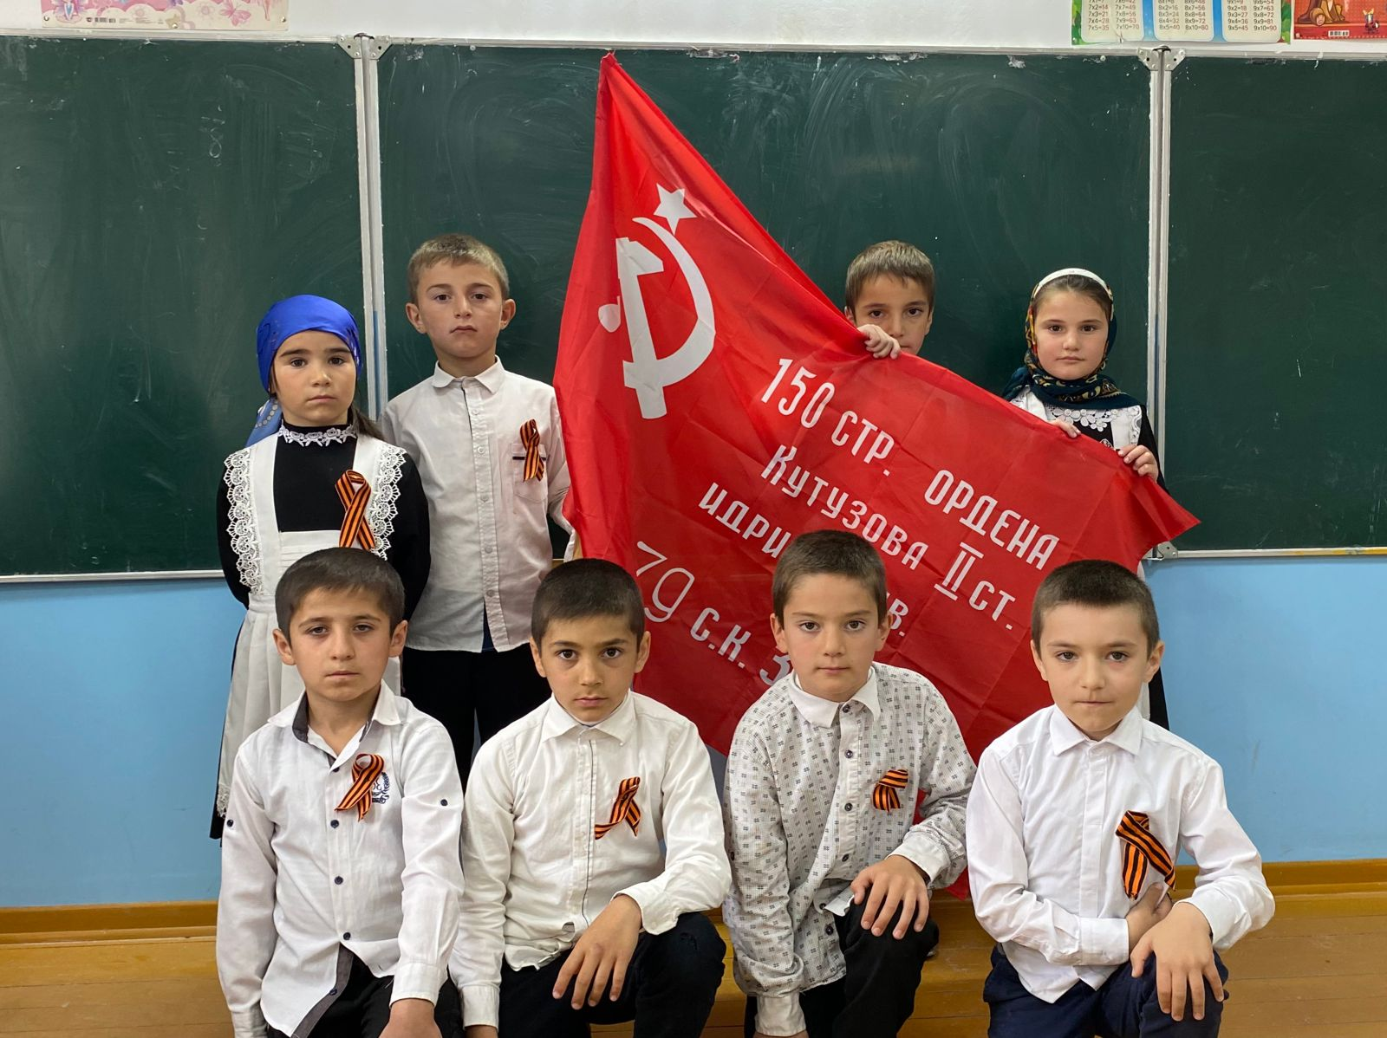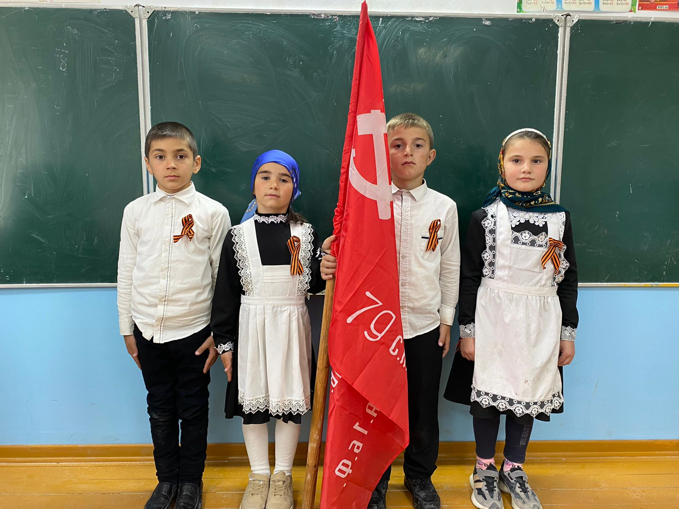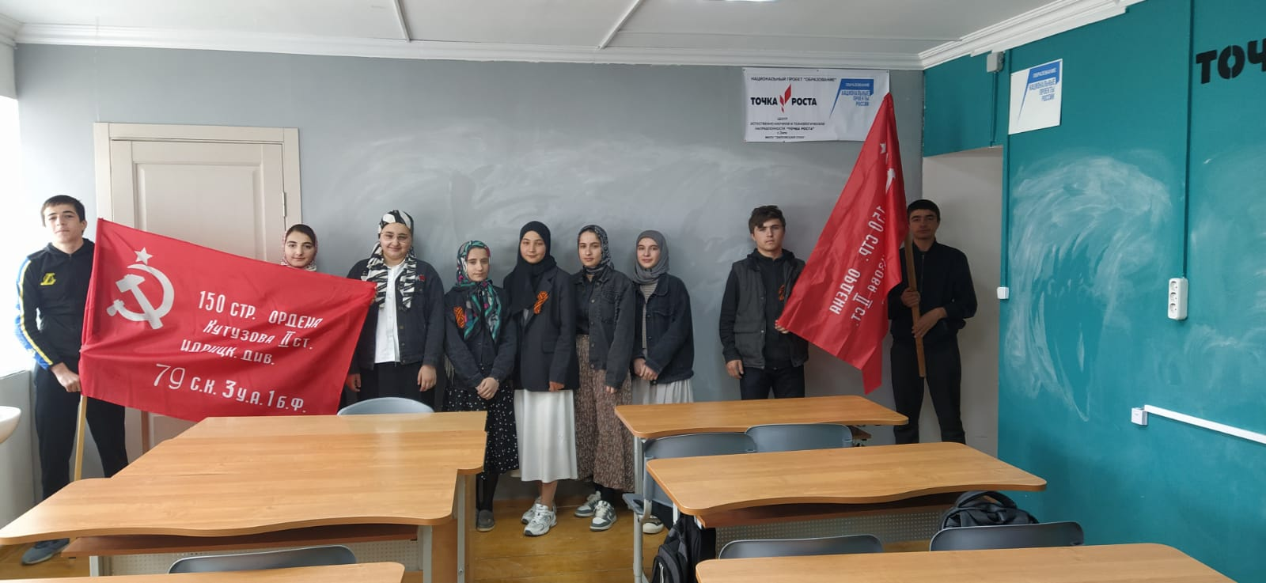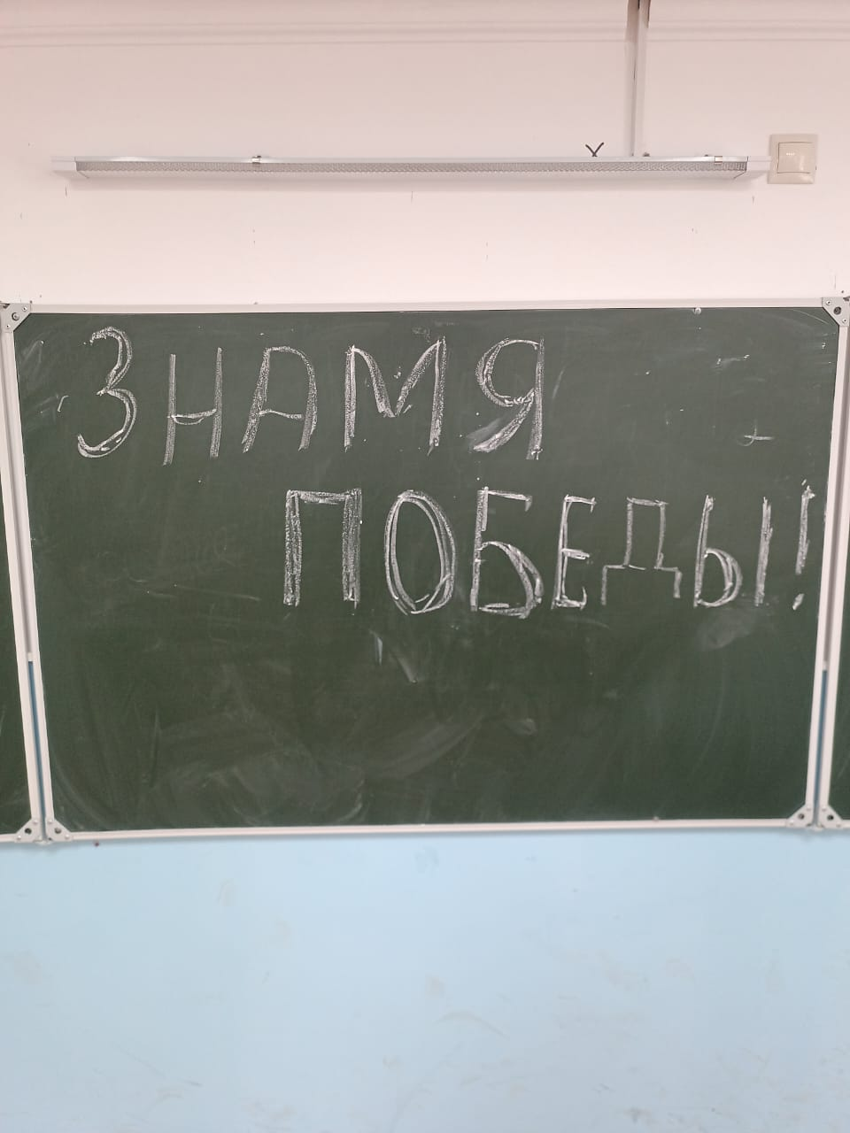

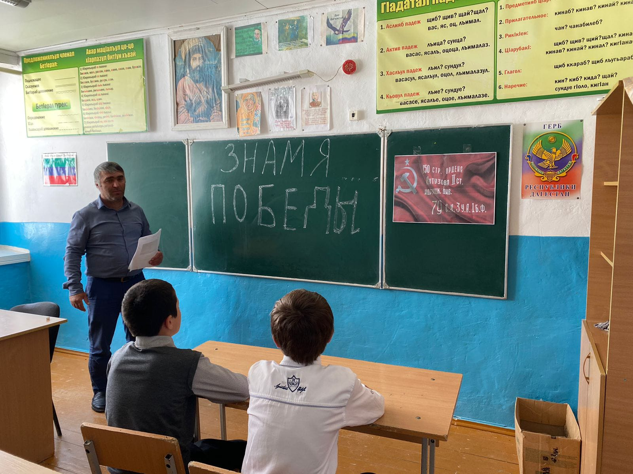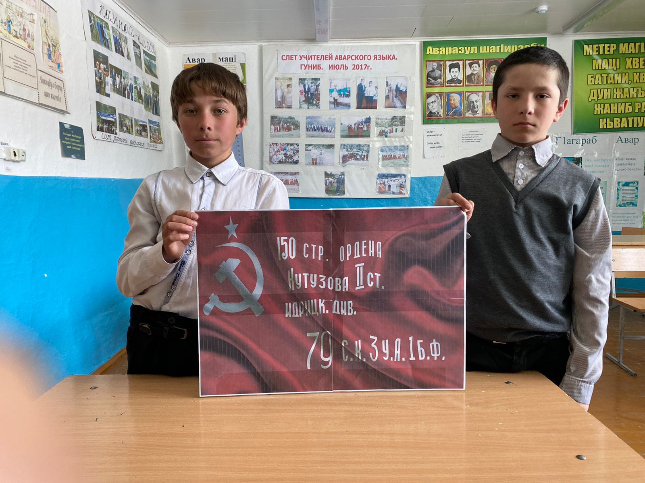

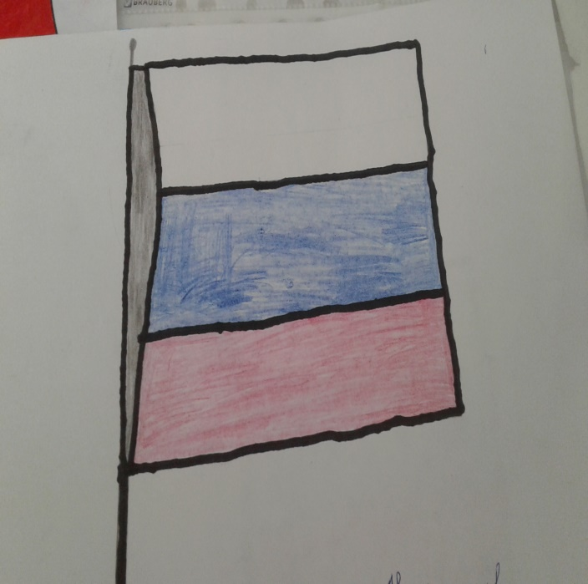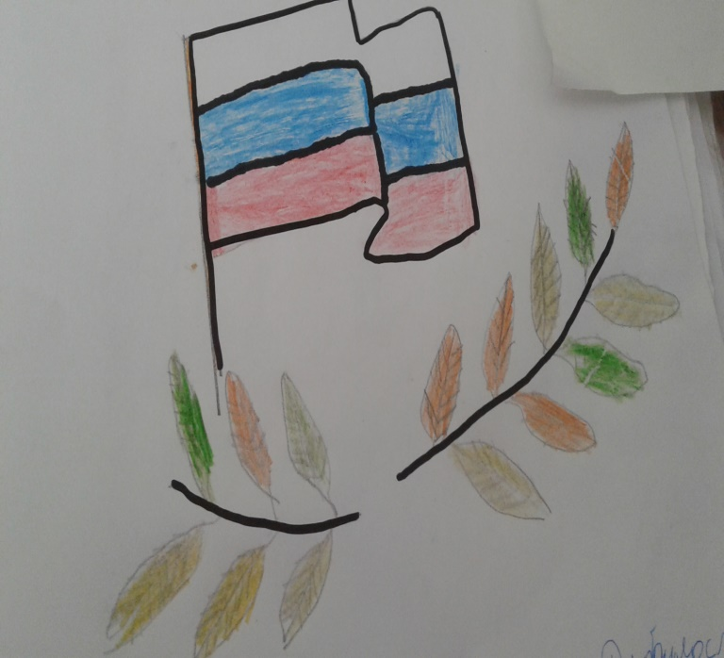

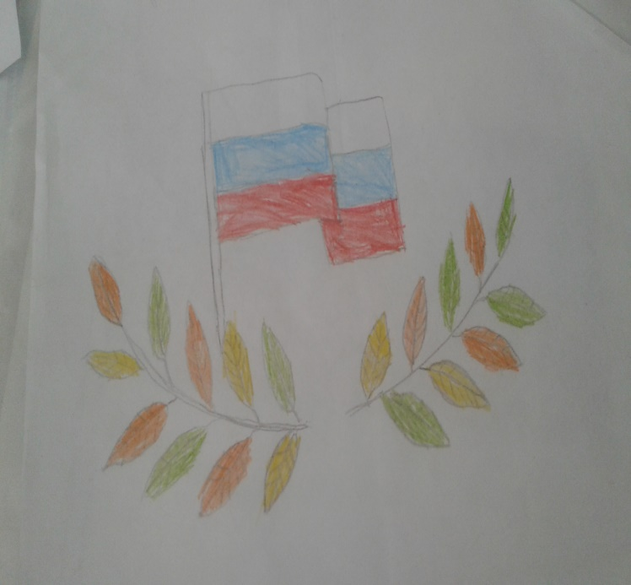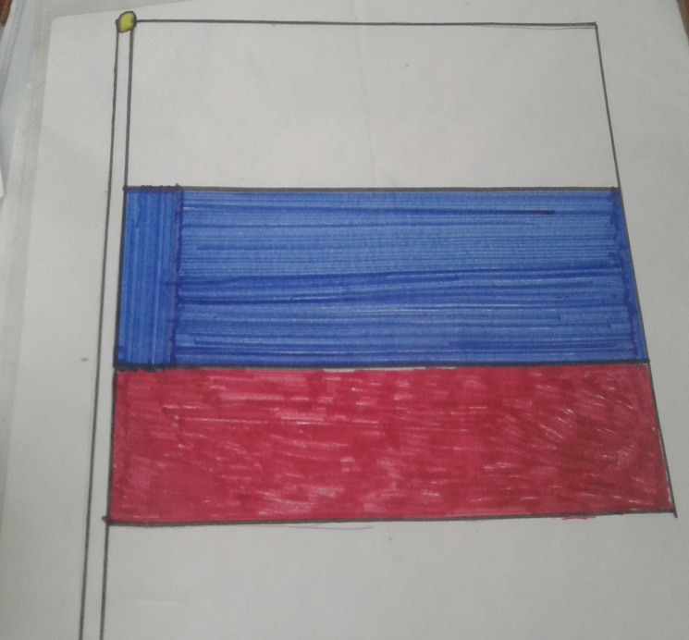

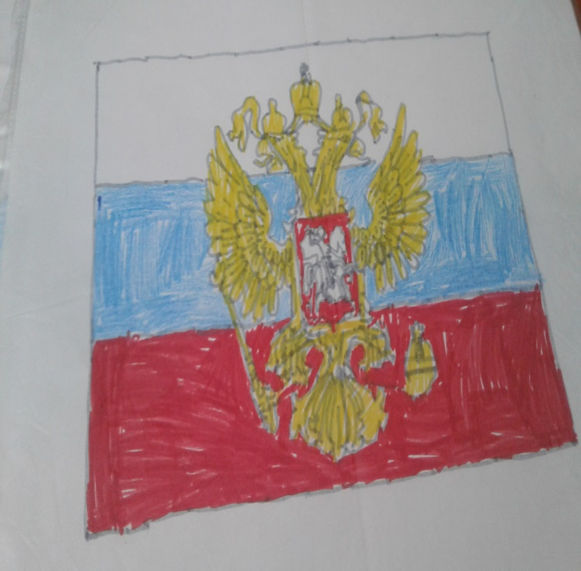

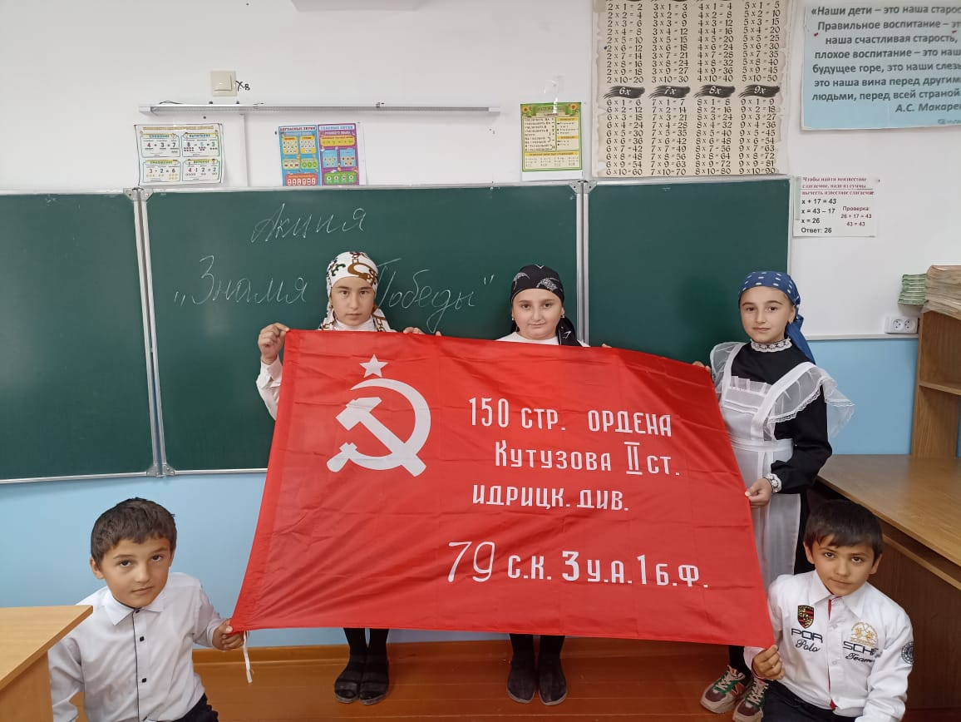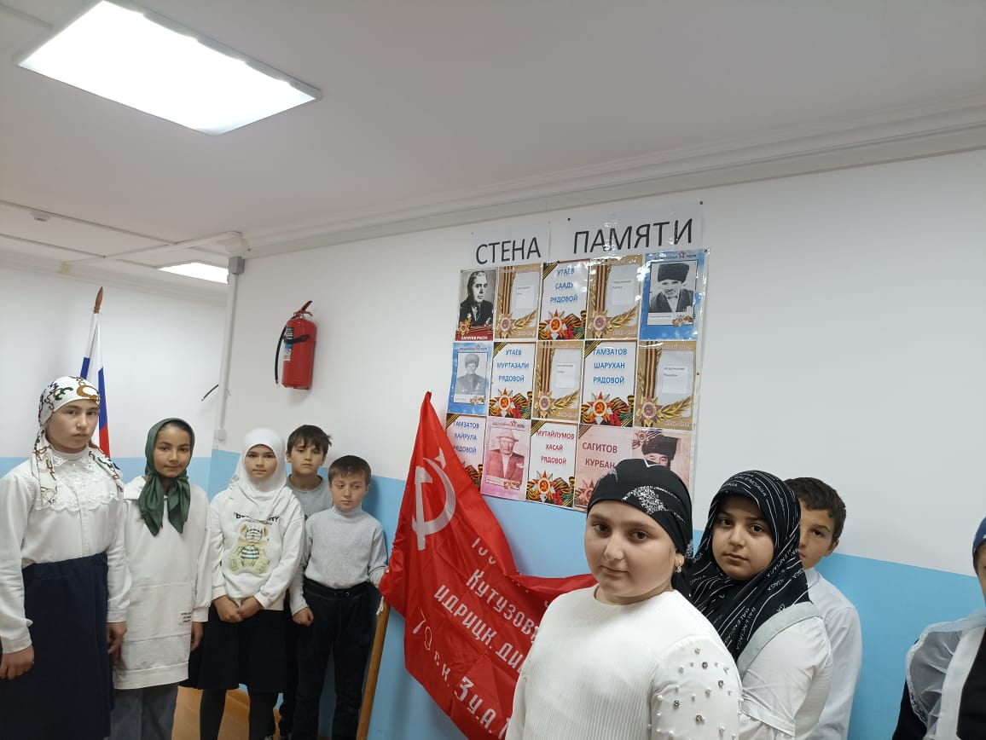

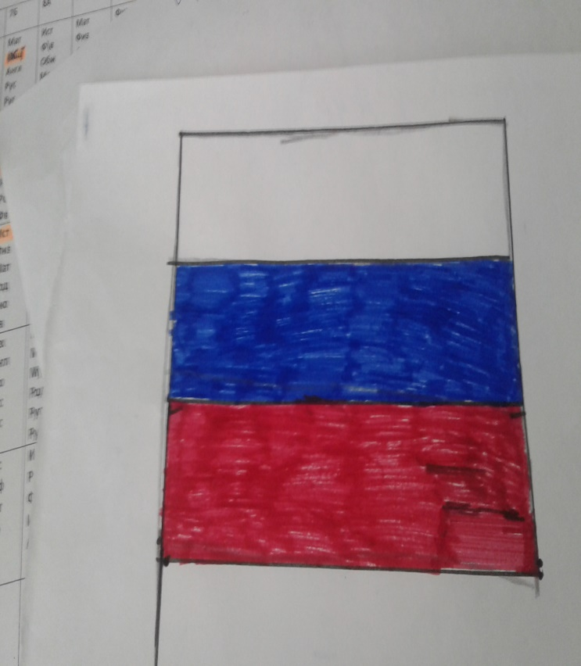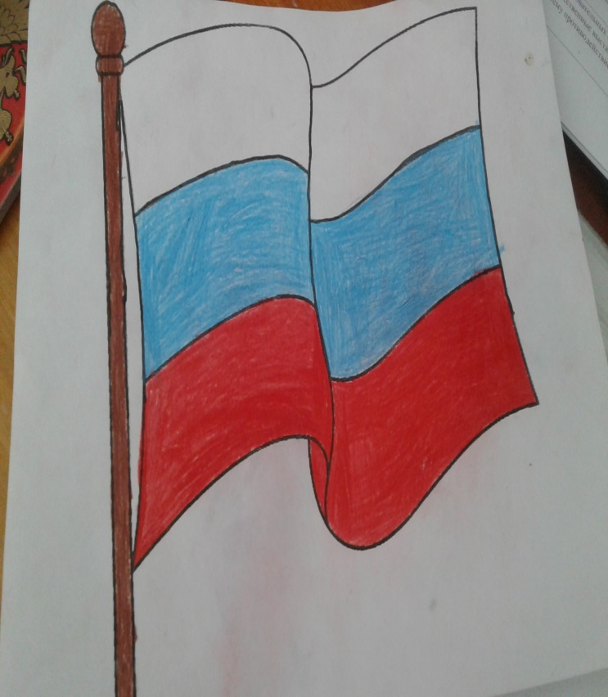

Ссылка на проведенные мероприятия:

*Отчет составил зам. директора по ВР: Темирханов Д.Д.*